ОБЩАЯ ЛОЦИЯ ВНУТРЕННИХ ВОДНЫХ ПУТЕЙ.
Наука, изучающая условия плавания судов по водным путям, называется лоцией. Различают общую и специальную лоции. В общей лоции рассматривается одновременно целый класс водных путей, например, реки, водохранилища. Специальная лоция - это справочное описание конкретного участка водного пути, составленное на основании общей лоции.
ОБЩИЕ СВЕДЕНИЯ О ВНУТРЕННИХ ВОДНЫХ ПУТЯХ.
Реки, озера, водохранилища и каналы, пригодные для судоходства, принято называть внутренними водными путями. Если эти пути используются для движения судов, их называют внутренними судоходными путями. Сезон, в течение которого осуществляется судоходство, называют навигацией (навигационным периодом).
Главной особенностью внутреннего водного пути является наличие судового хода - водного пространства, предназначенного для движения судов и обозначенного на местности или на карте. Положение судового хода на внутреннем водном пути обозначают с помощью специальных навигационных знаков. Сигнальные огни на этих знаках называют навигационными огнями.
Условная линия, проходящая в средней части судового хода или обозначенная навигационными знаками, называется осью судового хода.
Кромка судового хода - это условная линия, ограничивающая судовой ход по ширине. Различают правобережную и левобережную кромки. Переход судового хода от одного берега реки к другому называют перевалом судового хода.
Судовой ход характеризуют габаритами - глубиной, шириной, надводной высотой и радиусом закругления. Наименьшие глубину, ширину и радиус закругления судового хода, поддержание которых гарантируется службой пути, называют гарантированными.
Неотъемлемая принадлежность внутреннего судоходного пути - порт - участок берега с прилегающим водным районом (акваторией), где размещены сооружения и устройства для погрузки-выгрузки судов и их обслуживания. Акватория порта обеспечивает в своей судоходной части маневрирование и стоянку судов. Часть этой акватории, предназначенная для якорной стоянки судов, называется рейдом.
Порт оборудован специальными гидротехническими сооружениями, к которым относятся причалы, пирсы, молы, волноломы и др. Причал - это сооружение, предназначенное для стоянки, обработки и обслуживания судов и имеющее для этих целей специальные швартовные устройства. Пирсом называют конструктивное объединение причалов, выступающее в акваторию порта и позволяющее швартовать к нему суда не менее, чем с двух сторон. Оградительные сооружения для защиты акватории порта или береговой полосы от волнения, наносов и льда называют молом и волноломом. Первый примыкает одним концом к берегу, у волнолома оба его конца с берегом не соединены.
Изображение участка внутреннего водного пути и прилегающей полосы берега, составленное на основе гидрографических работ, называют картой внутреннего водного пути. Для второстепенных водных путей, например, для притоков рек с нерегулярным судоходством, пользуются схемами судового хода.
КЛАССИФИКАЦИЯ ВНУТРЕННИХ ВОДНЫХ ПУТЕЙ. Может быть произведена по гидрометеорологическим условиям плавания, габаритам судового хода, интенсивности судоходства и характеру навигационного оборудования (судоходной обстановки). Соответственно внутренние водные пути подразделяют на категории, классы, группы, разряды.
Если для судоходства используется природный водоем, такой водный путь называют естественным. Если водоем создан человеком, водный путь называют искусственным. К естественным водным путям относятся реки и озера, к искусственным - водохранилища и каналы.
КАТЕГОРИИ И КЛАССЫ ВОДНЫХ ПУТЕЙ. Класс внутреннего водного пути - это его характеристика, установленная в зависимости от габаритов судового хода. Все водные пути подразделяют на семь классов, которые объединены в четыре категории: сверхмагистраль, которая относится к I классу, магистраль - ко II или III классу, путь местного значения - к IV или V классу, малая река - к VI или VII классу. Сверхмагистраль характеризуется, например, гарантированной глубиной более 2,6 м, шириной судового хода 100-85 м и радиусом его закругления 1000-600 м. У магистрали II класса гарантированная глубина 1,6-2,6 м, III класса - 1,1-2,0 м, пути местного значения IV класса - 0,8- 1,4 м, V класса - 0,6-1,1 м, малой реки VI класса - 0,45-0,8 м, VII класса - менее 0,6 м.
ГРУППЫ ВОДНЫХ ПУТЕЙ установлены в зависимости от интенсивности судоходства и связанного с этим характера навигационного оборудования. По водным путям I группы, например, в обоих направлениях в течение суток проходит более 30 судов и составов, по водным путям III группы - всего до пяти таких судов и составов. Водные пути I-III групп имеют дневное и ночное навигационное оборудование (знаки и огни). Водные пути IV и V групп имеют только дневное навигационное оборудование.
РАЗРЯД ВНУТРЕННЕГО ВОДНОГО ПУТИ - это его характеристика, установленная в зависимости от волнового режима. Разряды водных путей различны для транспортных судов, поднадзорных Речному Регистру, и судов, поднадзорных ГИМС. По правилам Речного Регистра внутренние водные пути могут быть разрядов "Л", "Р", "О" или "М". На водных путях разряда "Л" ветровые волнения, при которых одна из ста следующих подряд волн достигает высоты 0,6 м, наблюдаются в течение времени, не превышающего 4 % длительности навигации. На водных путях разрядов "Р" и "О" высота таких волн соответственно 1,2 и 2,0 м. В Украине нет внутренних водных путей разряда "М".
В ГИМС Украины принято деление водоемов на четыре разряда (с 1-го по 4-й), причем отдельно выделены прибрежные морские воды.
ВНУТРЕННИЕ ВОДНЫЕ ПУТИ УКРАИНЫ. К ним относятся судоходные реки и водохранилища. Общая протяженность судоходных путей - свыше 5000 км, из них с дневным и ночным навигационным оборудованием - около 4300 км. Транспортный флот обслуживает более 600 портов, пристаней и остановочных пунктов. Судоходных каналов в Украине нет, кроме подходных каналов к шлюзам водохранилищ. Движение плотов и сплав леса по судоходным рекам Украины не осуществляются.
РЕКИ.
Различают реки большие - с площадью бассейна более 50 000 кв.км., средние - от 2000 до 50 000 кв.км. и малые - менее 2000 кв.км. Бассейны больших рек, как правило, расположены в разных географических зонах.
ОСНОВНЫЕ ПОНЯТИЯ И ТЕРМИНОЛОГИЯ.
Долина - пониженная часть земной поверхности, расположенная по обе стороны реки на всем ее протяжении.
Пойма - часть речной долины, затапливаемая паводковыми водами.
Русло - пониженная часть речной долины, по которой течет вода при самых низких (меженных) уровнях.
Каждая река имеет начало - исток, который может быть озером, болотом, ледником, ключом и т.д., и устье - место окончания реки и впадения ее в море, озеро или другую реку.
Строение речного русла определяют подвижные скопления наносов, которые принято называть русловыми образованиями. Типичным русловым образованием является перекат - устойчивое наносное образование, имеющее вид поперечного вала во всю ширину реки, который пересекает русло под углом к общему направлению течения и вызывает отклонение течения от одного берега к другому. Участок реки между двумя перекатами в лоции называют плесом. Иногда так называют участок реки, где на всем протяжении сохраняются одинаковые условия судоходства.
Другой пример руслового образования - осередок. Так называют наносное образование, омываемое водой со всех сторон. На осередке нет растительности. В этом его отличие от острова, который представляет собой часть поймы, омываемой водой со всех сторон. Верхнюю по течению часть острова или осередка называют приверхом, нижнюю - ухвостьем.
Русло реки извилисто. В результате взаимодействия с ним потока воды могут возникнуть: извилина - длинный пологий изгиб русла вместе с долиной; лука - длинная крутая извилина, у которой расстояние между началом и концом мало по сравнению с длиной; излучина - пологий изгиб русла в пределах долины; колено - короткий крутой изгиб русла тоже в пределах долины.
Поток воды может размывать узкий перешеек излучины. Такое естественное спрямление русла называют прорвой (промоиной). Если же бывшая излучина, спрямленная новым руслом, изолирована от него, ее называют старицей (стариком, староречьем). Часть старицы реки, обмелевшую из-за промоины в верхней оконечности и оборудованную для стоянки судов, называют затоном.
У русла реки могут быть ответвления. Если у такого ответвления имеются все свойственные руслу образования, его называют рукавом. Основным (коренным) руслом принято считать тот рукав, в котором расположен судовой ход. Если рукав проходит по пойме в стороне от основного русла и не имеет типичных русловых образований, его называют протоком (протокой), узкий рукав, рассекающий остров, называют прораном, узкий проток в дельте реки - ериком.
Если в месте слияния двух рек или рукава с основным руслом берег образует острый угол, его называют стрелкой. Урез (воды) - линия пересечения спокойной поверхности воды с берегом. Узкую полосу отлогого берега, примыкающую к урезу воды, называют заплеском (приплеском).
ПИТАНИЕ И ВОДНЫЙ РЕЖИМ РЕК.
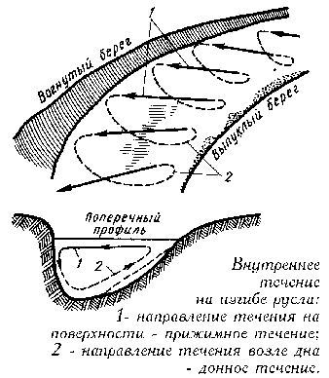
Реки питаются за счет таяния снега (весной), дождей (летом и осенью) и грунтовых вод (летом и зимой). Количество воды в реке колеблется из года в год и в пределах года. Соответственно изменяется и уровень воды в реке, который измеряют относительно некоторой условной горизонтальной поверхности сравнения.
Водный режим реки - это изменение во времени уровня воды в реке, вызванное процессами накопления и расходования влаги в речном бассейне. Характерные состояния водного режима называют его фазами. Основные фазы водного режима реки: половодье, паводок, межень.
Половодье ежегодно повторяется в связи с сезонным изменением климата и характеризуется высоким и длительным подъемом уровня воды, вызванным таянием снега в бассейне реки. В половодье вода выходит из русла реки и заливает ее пойму. На реках Украины половодье бывает в весенние месяцы - март, апрель, май и может продолжаться от двух-трех недель до одного-двух месяцев.
Паводок может многократно и нерегулярно повторяться в различные сезоны года и характеризуется интенсивным кратковременным увеличением уровня воды. Паводок во время навигации вызывается дождями. Его продолжительность - от недели до месяца.
Паводок, выдающийся по величине и редкий по повторяемости, могущий вызвать жертвы и разрушения, называется катастрофическим. Иногда так называют и половодье с этими же последствиями.
Наводнение - это затопление территории водой, являющееся стихийным бедствием. Наводнение может наблюдаться во время паводка или половодья, при подъеме воды вследствие ветрового нагона воды в устье реки, из-за прорыва гидротехнических сооружений.
Межень ежегодно повторяется в одни и те же периоды года и характеризуется длительным стоянием низкого уровня воды, возникающего вследствие уменьшения питания реки. Различают летнюю и зимнюю межени. За начало летней межени принимают конец половодья, за окончание - наступление подъема воды после осенних дождей. Обычно меженный период навигации приходится на июль-август, когда реки питаются, в основном, грунтовыми водами.
За счет сооружения на реках водохранилищ можно эффективно регулировать водный режим в течение всей навигации. В результате она проходит при сравнительно одинаковом уровне воды.
Ледовой режим реки.
Это совокупность закономерно повторяющихся процессов возникновения, развития и разрушения ледяных образований. Фазами ледового режима являются замерзание, характеризующееся образованием ледяного покрова, ледостав, когда на реке имеется сплошной неподвижный лед, и вскрытие, при котором ледяной покров разрушается.
К признакам ледостава относятся: установление среднесуточной минусовой температуры на протяжении порядка трех недель; появление на поверхности воды сала - иглообразных и пластинчатых кристаллов льда в виде пятен и тонкого сплошного слоя, вначале в местах со слабым течением; образование внутриводного льда в толще воды и на дне реки; движение по поверхности и внутри водного потока шуги - всплывшего на поверхность или занесенного вглубь потока внутриводного льда в виде комьев, ковров, венков из серой губчатой массы рыхлого льда. У уреза воды образуется примыкающая к нему полоска льда - заберег.
По мере снижения температуры и увеличения количества шуги из нее образуются осенние льдины, дающие начало осеннему ледоходу. С увеличением количества льдин и шуги их продвижение затрудняется, они постепенно смерзаются между собой и с заберегом. Наступает ледостав, быстро распространяющийся по реке.
Вскрытие рек происходит после наступления положительной среднесуточной температуры на протяжении порядка двух недель.Одним из его первых признаков служит образующаяся между берегом и льдом полоска воды - закраина.
ВИДЫ и НАЗВАНИЯ БЕРЕГОВ РЕКИ.
Луговые, или меженные, берега лежат в пойме реки и затапливаются во время половодья. Коренные берега, или кряжи, - это не затапливаемые склоны речной долины, состоящие из коренных горных пород. Кряжи являются границами долины. Коренной берег в виде высокого мыса, вплотную подходящий к руслу реки, называют рынком гор.
Обрывистый пойменный берег называют яром. Он обычно вогнутый, размывается течением реки. Верхнюю и нижнюю по течению части яра называют соответственно верхним и нижним плечами яра. Верхний обрез яра называют его бровкой (гребнем). Яр может быть чистым, если возле него нет подводных препятствий для судоходства, и нечистым, если такие есть.
Надводную песчаную отмель с дугообразным выгнутым краем у противоположного яру берега называют песком. Он может быть отлогим или обрывистым, обрезным - говорят, что течение "песок режет". Обычно отлогие пески расположены прямо напротив яра, а ниже их, где течение направлено от яра, - пески обрезные.
На криволинейных участках реки один берег выпуклый, другой - вогнутый. Вогнутый берег обрывист, подмывается течением, около него значительная глубина. У выпуклого берега течение слабое, откладываются наносы, глубина возле него постепенно увеличивается к середине реки.
Берег, вдоль которого расположен судовой ход, называют ходовым, противоположный ему - неходовым. Аналогично различают приглубый (глубокий) и отмелый (мелкий) берега. Берег считается ходовым (приглубым), если ширина примыкающей к нему несудоходной полосы не превышает 10, 20 и 30 м при ширине судового хода соответственно до 50, 150 м и более 150 м. В низовьях крупных рек и на водохранилищах, где ширина судового хода более 300 м, берег считается приглубым, если ширина несудоходной полосы не превышает 70 м.
Если стать лицом по направлению течения реки, то справа будет правый берег, слева - левый. У рек Украины, как правило, правый коренной берег круче левого, а левобережная пойма шире правобережной.
ТЕЧЕНИЕ РЕК И ХАРАКТЕР ВОДНОГО ПОТОКА.
Течение воды в реках вызвано уклоном водной поверхности от истока к устью: чем больше уклон, тем выше скорость течения. Эта скорость зависит также от средней глубины, извилистости и шероховатости русла. Она различна на плесах и перекатах: в межень больше на перекатах, в половодье - на плесах. Скорость течения уменьшается от истока к устью реки.
Скорость течения реки - это усредненная скорость течения отдельных струй речного потока. Скорости струй неодинаковы в разных точках поперечного разреза потока, площадь которого называют живым сечением русла реки. Скорость струи максимальна над самым глубоким местом вблизи поверхности воды в точке, отстоящей от поверхности примерно на 0,2 глубины. От этой точки скорость струй уменьшается ко дну реки и к ее берегам.
На поверхности воды скорость струй максимальна над самым глубоким местом. Линия, соединяющая на водной поверхности точки с наибольшими скоростями течения струй и с наибольшей глубиной русла, называется стрежнем реки.
На изгибах русла одновременно с течением вдоль него наблюдается и поперечное течение: на поверхности - в сторону вогнутого берега, у дна - в сторону выпуклого. Так что на криволинейных участках реки поток воды как бы "ввинчивается" вдоль русла вниз по течению. Это винтообразное течение воды "сносит" стрежень реки ближе к вогнутому берегу. Таким образом, на прямолинейных участках реки скорость течения наибольшая в середине русла, на криволинейных - ближе к вогнутому берегу.
При изменении уровня воды возникают два дополнительных поперечных течения между серединой реки и ее берегами. При подъеме воды эти течения на поверхности воды направлены от середины к берегам, на дне - от берегов к середине, а посредине реки - снизу вверх. При спаде воды - наоборот.НЕПРАВИЛЬНОСТИ ТЕЧЕНИЯ.
Речной поток может иметь особенности течения, существенно влияющие на движение судна вверх и вниз по реке.
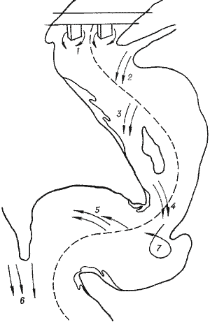
Рис.: Неправильности течения: 1 - майдан за устоями моста; 2 - свальное течение против устья притока; 3 - затяжное течение у при-верха острова; 4 - свальное течение за ухвостьем острова; 5 - прижимное течение; 6 - майдан у впадения притока; 7 - суводь за выступом берега.
Прижимным (навальным) называют течение, под действием которого суда сносятся к берегу или какому-то объекту. Прижимное течение реки - это проявление винтообразного движения воды в криволинейном русле. Так как прижимное течение направлено к вогнутому берегу, оно может приводить к навалу судов на него, особенно при движении вниз по реке. Чем круче поворот русла, тем сильнее прижимное течение.
Свальным называют такое течение в реке, которое пересекает ось судового хода под некоторым углом. Свальное течение вызывается сливом воды, направленным под значительным углом к стрежню реки. Возникает из-за разного уровня воды по ширине реки, например, при впадении в реку притоков, переходе стрежня от одного берега к другому, на перекатах, расположенных на изгибах русла, и т. п.
Затяжное течение - то, которое направлено из основного русла в рукав реки. Как и свальное, оно направлено под углом к стрежню реки. Возникает при разделении русла на рукава. Особенно большую скорость имеет в половодье у прорв, протоков, проранов.
В русле реки могут также возникать и вихревые течения, приводящие к образованию суводей и майданов.
Участок реки, на котором вода вращается в одну сторону, называется суводью. Она возникает за выступами берегов, мысами. У правого берега вода в суводи вращается по часовой стрелке, у левого - против нее. При сильном течении большие суводи образуются за рынками гор. Вдоль оси вращения суводи поток воды движется снизу вверх. Особенно много суводей бывает во время половодья.
В районе вершины очень крутой излучины у вогнутого берега также возникает суводь, однако вдоль ее оси поток воды направлен вниз, образуя на поверхности воды воронку. Такую суводь называют также омутом (водоворотом).
Если скорость течения невелика, за выступами берегов образуются не суводи, а тиховоды - участки реки с малыми скоростями течения. Тиховоды возникают также за выпуклыми берегами, отлогими песчаными отложениями в русле.
Участок реки, где вода совершает беспорядочные возвратно-поступательные движения, называется майданом. Майданы образуются при слиянии потоков воды с разными скоростями течения, за опорами мостов, а также при обтекании подводных препятствий, несколько ниже их. Признаками майданов являются перемещающиеся по течению водовороты и рябь на поверхности воды. Водовороты вращаются и по часовой стрелке, и против нее. При этом образуются и воронки, и выбросы струй вверх, вода как бы кипит.
При слиянии рукавов могут образовываться крупные майданы (до десятков метров в диаметре), особенно если потоки воды встречаются почти под прямыми углами. Такие майданы называют также спорными водами.
НАНОСНЫЕ ОБРАЗОВАНИЯ В РУСЛЕ.
Наблюдаются, главным образом, у равнинных рек. Наиболее характерный вид отложения наносов - коса, которая образуется у выпуклого берега в виде клина, идущего под углом вниз по течению. Коса постепенно уходит под воду, далеко вдаваясь в русло реки. Небольшой залив между косой и берегом, обычно у верхнего плеча яра, называют затониной.
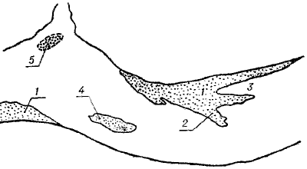
Рис.: Наносные образования: 1 - коса; 2 - заструга; 3 - затонина; 4 - осередок; 5 - высыпка.
Некоторые разновидности песчаных наносов в лоции имеют особые названия: заструги, заманихи, побочни, шалыги. Заструги - это подводные песчаные наносы в виде зубьев у нижней оконечности косы, которые иногда тянутся до противоположного берега. Над застругами обычно неровное течение.
Заманихой называют большую застругу, далеко уходящую в русло. Обычно она встречается на глубоких участках реки, в связи с чем опасна для судов, идущих вверх по тиховоду около песков.
Побочень - это подводное массивное песчаное отложение у берега, обычно вогнутого. Побочень сильно вдается в русло, его длина по течению обычно мало превышает ширину. В межень прибрежная часть побочня может обсыхать.
Шалыгой называют небольшую песчаную отмель-бугор, образовавшуюся на судовом ходу по случайным причинам: за затонувшими предметами, за стоящим на мели судном. После снятия судна с мели или подъема затонувшего предмета шалыга размывается.
Наконец, отложения наносов в русле могут иметь вид подводного или надводного осередка.

ПЕРЕКАТ,
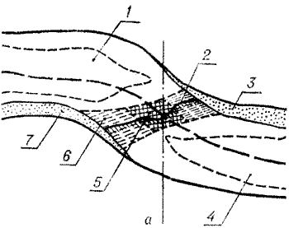
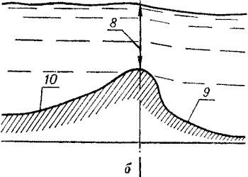
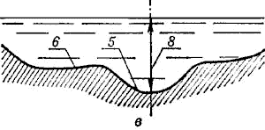
Это устойчивое наносное образование в виде вала, пересекающего русло реки (в народе его часто называют бродом). Является основным фактором, усложняющим судоходство на реках. Чаще всего перекаты находятся в местах перехода потока воды из одной извилины в другую.
У переката различают следующие элементы (см. рис.):
Рис. Перекат:
а - вид сверху,
б - продольный профиль по судовому ходу,
в - поперечный разрез по гребню;
1- верхняя плесовая лощина; 2 - гребень; 3 - нижняя коса; 4 - нижняя плесовая лощина; 5 - корыто; 6 - седловина; 7 - верхняя коса; 8 - минимальная глубина пере ката; 9 - подвалье; 10 - напорный скат.
верхняя и нижняя плесовая лощины - прилегающие к перекату сверху и снизу участки реки, части плесов, по которым идет судовой ход; косы (побочни, пески) - верхняя и нижняя; седловина - вал из наносов, соединяющий верхнюю и нижнюю косы; корыто - наиболее глубокая часть седловины, где проходит судовой ход; напорный (верхний) скат - верховая пологая часть седловины; подвалье (нижний скат) - низовая, более крутая ее часть; гребень - верхняя кромка подвалья, наиболее мелководная часть переката. Самая низкая часть гребня в корыте характеризует минимальную глубину на перекате. Особенно мелководные перекаты образуются в устье несудоходных рек во время половодья.
В половодье направления течения параллельны берегам перекатов, в межень - зависят от их особенностей. Так, от формы подвалья зависит образование свального течения: например, у переката с ровным подвальем четко выраженный стрежень реки совпадает с осью корыта и нет свальных течений.
НЕРАЗМЫВАЕМЫЕ ОБРАЗОВАНИЯ В РУСЛЕ РЕКИ.
Состоят из глины или камней. Глинистый выступ у высокого берега яра называют печиной. Она может быть под или над водой - в зависимости от уровня воды. Ниже печины образуется суводь - по ней судят о наличии подводной печины. Иногда она по мере размыва берега может превратиться в глинистый подводный осередок. Возле печины всегда большая глубина и быстрое течение.
Каменистые образования в русле реки более разнообразны. На реках Украины встречаются высыпки, огрудки, одинцы, пороги, гряды.
Высыпка - это твердая отмель, образованная выносами мелкой гальки или камней из оврага или притока, несколько ниже по течению.
Огрудком называют небольшое скопление камней в русле, обычно вытянутое вдоль берега на небольшом расстоянии от него, по сути это каменистый осередок. А одиночный камень больших размеров в русле реки называют одинцом. Он огражден навигационными знаками.
Порогами в лоции называют каменистый участок русла с большим уклоном, который характеризуется большой скоростью течения и малыми глубинами. На порогах судовой ход извилист и стеснен камнями.
Гряда (забора) - это подводное скопление камней во всю ширину русла, не влияющее на условия судоходства по судовому ходу: последний обычно глубокий, но узкий и извилистый. Скорость течения в этом случае меньше, чем на порогах. Грядой называют также каменистую косу.
ПРЕПЯТСТВИЯ В РУСЛЕ РЕКИ.
К искусственным препятствиям относят различные гидротехнические сооружения, которые ограничивают габариты судового хода. На реках к таким сооружениям относятся дамбы, запруды, полузапруды, плотины.
Дамба стоит параллельно речному потоку или под небольшим углом к нему. Она направляет поток воды вдоль судового хода, предохраняя берег от разрушений.
Запруда перегораживает несудоходный рукав реки от берега до острова. При высоком уровне воды может уходить под воду, создавая повышенную опасность для маломерных судов.
Полузапруда перегораживает часть русла, одним концом упираясь в берег. В зависимости от уровня воды может быть подводной или надводной. Полузапруда изменяет направление течения и сужает русло.
Плотина в отличие от запруды перегораживает все русло реки и ее долину. На судоходной реке оборудована шлюзами для пропуска судов.
Габариты судового хода для транспортных судов ограничивают также мосты. Если мост стоит не перпендикулярно к течению, его устои вызывают косоструйность течения. Это, а также возможность сноса на устои, делает такой мост опасным для плавания маломерных судов. Особенно опасны во время половодья остатки разрушенных мостов.
К случайным препятствиям относятся затонувшие лодки, грузы, карчи, камни-одинцы, утерянные якоря и т.п. Если такие препятствия находятся на судовом ходу, их ограждают плавучими навигационными знаками. Опасным для маломерного судна случайным препятствием может быть бревно-топляк, затонувшее или плывущее под водой.
Ниже случайных препятствий на дне реки образуются шалыги. Поверхность реки непосредственно над подводным препятствием блестящая, сглаженная. Чуть ниже его образуются майданы с темной волнистой поверхностью и подвижными вихрями воды.
ВОДОХРАНИЛИЩА.
Водохранилища создают не только с целью хранения воды, но и для регулирования стока, т.е. движения воды в реке. Сток характеризуется количеством воды, протекающим за какой-либо период времени, например, за год, сутки.
Плотина крупного водохранилища представляет собой комплексный гидроузел, в котором объединены различные гидротехнические сооружения: гидроэлектрическая станция (ГЭС), судопропускное сооружение (шлюз), водоспуск для опорожнения водохранилища, водосброс для сбросов воды во избежание переполнения водохранилища, водовыпуск для регулируемых подач воды (попусков) через плотину, рыбопропускное устройство.
В результате взаимодействия водных масс водохранилища с его берегами происходит заиление и переформирование берегов. Заиление водохранилища - это процесс занесения его чаши наносами, а переформирование его берегов - изменение первоначальной формы береговых склонов из-за разрушения надводной части склонов волнами и образования береговых отмелей.
Акваторию, примыкающую к плотине сверху и снизу, называют бьефом; выше плотины - верхним, ниже - нижним.
Уровень воды, образующийся в водохранилище в результате подпора, т.е. подъема уровня воды с помощью плотины, называют подпорным уровнем воды. Нормальный подпорный уровень (НПУ) - это наивысший подпорный уровень верхнего бьефа, который может поддерживаться в нормальных условиях эксплуатации водохранилища. НПУ принимается за основу при составлении навигационных карт водохранилищ.
Уровнем навигационной сработки (УНС) называют предельно допустимый уровень сработки (опорожнения) водохранилища во время навигации. Наиболее часто он наблюдается в начале и в конце навигации. Гарантированные габариты судового хода выдерживаются вплоть до уровня навигационной сработки.
В CCCР все уровни воды измеряли относительно единой уровненной поверхности воды - поверхности Балтийского моря, точнее нулевой отметки Кронштадского водомерного поста.
Для укрытия судов от шторма на водохранилищах служат естественные или искусственно построенные порты-убежища. Сведения о них приведены в специальной лоции. Участок берега рядом с плотиной вместе с прилегающей к нему акваторией, которые искусственно защищены от ветра и волнения, принято называть аванпортом. Он предназначен для стоянки и проведения грузовых операций перед шлюзованием, а во время шторма служит портом-убежищем.
В лоции водохранилищ иногда пользуются понятием судоходной трассы. Так называют акваторию, ширина и глубина которой значительно превышает гарантированные глубину и ширину судового хода.
ВОДНЫЙ РЕЖИМ ВОДОХРАНИЛИЩ.
Водовыпуск плотины водохранилища позволяет осуществлять многолетнее, сезонное, недельное и суточное регулирование стока. Многолетнее регулирование - это дополнительный попуск воды из водохранилища в маловодные годы. Сезонное регулирование вызывается, в первую очередь, потребностями судоходства, недельное и суточное - графиком производства электроэнергии.
Суточное и недельное регулирование ниже плотины создает зону резкого колебания уровня воды в течение суток и на протяжении недели. При суточном регулировании в 5-10 км от плотины наиболее низкие уровни воды наблюдаются в ранние утренние часы, наиболее высокие - в вечерние часы. С удалением от плотины суточные колебания уровня воды уменьшаются, а сроки наступления подъема и спада воды сдвигаются на величину времени добегания сброшенных масс воды. При недельном регулировании минимальные уровни воды приходятся на субботы и воскресенья. На расстояниях в 30-40 км сроки наступления минимальных уровней могут наблюдаться в воскресенья и понедельники. В межень колебания уровня ощущаются на расстоянии до нескольких десятков километров, в половодье и во время паводка - на расстоянии, намного меньшем.
Колебания уровня воды в самом водохранилище определяются его водным балансом, т. е. соотношением прихода и расхода воды, степенью регулирования стока с помощью плотины, а также действием ветра на массу воды в водохранилище.
Изменения уровня воды в связи с водным балансом и сезонным регулированием доходят до нескольких метров в год. Обычно уровень воды повышается весной, когда водохранилище заполняется талыми водами. В течение лета уровень понижается. Недельное регулирование вызывает более заметное изменение уровня в нижней части водохранилища, чем суточное.
Длительный и сильный ветер может вызвать перекос зеркала воды в водохранилище: в одной его части наблюдается нагон воды, в противоположной - сгон. На мелководных водохранилищах это явление выражено сильнее. Наибольший подъем уровня бывает в начале нагона. В это время колебания уровня воды могут доходить до 1 м.
ТЕЧЕНИЯ НА ВОДОХРАНИЛИЩАХ.
Возникают под действием ветра и стока воды. Ветровые течения наблюдаются вдали от берегов, их скорости сравнительно невелики. Стоковые течения зависят от участка водохранилища и периода навигации. В нижней части водохранилища течение может быть достаточно быстрым во время весеннего паводка и сброса воды через плотину. В половодье скорость течения в узких местах водохранилища может быть сравнима со скоростью течения рек.
ЗОНЫ ВОДОХРАНИЛИЩА.
С точки зрения судоходства у водохранилищ различают три зоны: озерную, озерно-речную и речную с высотой волн соответственно более 2,0; 2,0-1,2 и менее 1,2 м.
Озерная зона характеризуется большими глубинами, интенсивным размывом берегов и небольшой скоростью течения. Исключением является небольшой участок стока непосредственно перед плотиной - здесь сильное течение опасно для всех судов. Движение транспортных судов в озерной зоне осуществляется над затопленной поймой по специальным трассам или вне их.
Озерно-речная зона при высоких уровнях воды мало отличается от озерной. Если уровень воды низкий, глубины над бывшей поймой сравнительно небольшие, и судоходство осуществляется только по трассам.
В начале лета в речной зоне водохранилища условия плавания близки к условиям озерно-речной зоны. По мере снижения уровня воды условия плавания приближаются к речным, и судоходство идет только по руслу.
Речная зона примыкает к зоне заклинивания кривой подпора - так называют зону, где водохранилище переходит в русло образовавшей его реки. Как правило, новые водохранилища сооружают в зонах заклинивания кривой подпора нижележащих водохранилищ.
ШЛЮЗЫ.
Это гидротехнические сооружения в плотинах водохранилищ для перемещения судов с одного бьефа на другой. Шлюз состоит из камеры - бассейна с изменяющимся уровнем воды, в котором швартуются суда во время процесса шлюзования, и подходных каналов к этой камере. В последних имеются причалы-пирсы для стоянки судов, ожидающих шлюзования.
Массивные передняя и задняя части камеры шлюза называются головами шлюза. В них размещены ворота шлюза и системы наполнения и опорожнения камеры. Для швартовки в камере шлюза имеются специальные причальные устройства. У шлюзов с небольшим подпорным уровнем - это причальные тумбы и ряд вертикально расположенных неподвижных рымов (крюков). При большой величине подпорного уровня применяют плавучие рымы, которые перемещаются в вертикальной стенке камеры за счет изменения уровня воды в камере.
НАВИГАЦИОННОЕ ОБОРУДОВАНИЕ.
Внутренние водные пути, по которым осуществляется регулярное судоходство, оборудованы (обставлены) специальными навигационными знаками. Эти знаки, а также знаки судов, являются важным звеном системы обеспечения безопасности плавания на внутренних водных путях. Навигационные знаки подразделяются на знаки береговые и плавучие. На берегах установлены знаки обозначения (ограждения) судового хода и информационные. Береговые знаки более надежны, чем плавучие. Ночью на месте навигационных знаков горят навигационные огни.
Существуют латеральная и кардинальная системы навигационного оборудования внутренних водных путей. При латеральной системе плавучими навигационными знаками обозначают кромки или ось судового хода, при кардинальной ограждают навигационные опасности относительно сторон света по компасу. На внутренних водных путях Украины кардинальная система навигационного оборудования не применяется.
БЕРЕГОВЫЕ ЗНАКИ ОБОЗНАЧЕНИЯ СУДОВОГО ХОДА. Указывают судам направление судового хода. К таким знакам относятся створные, перевальные, ходовые, весенние и ориентиры.
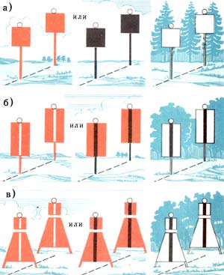 | 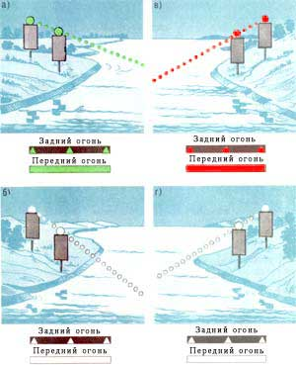
Рис. 4, 5.
Осевой створ (рис.4,5) указывает направление оси судового хода и состоит из двух знаков - переднего и заднего, расположенных на продолжении осевой линии судового хода. Эти знаки - основа берегового оборудования, они составляют больше половины всех береговых знаков.
В зависимости от дальности действия знаки бывают со щитами трех видов: квадратными, прямоугольными и комбинированными, состоящими из верхнего вертикального квадратного щита и нижнего наклонного - трапециевидного. У знаков с прямоугольными щитами дальность действия в хорошую погоду достигает 8 км. Окраска щитов зависит от фона местности. Стоящие на светлом фоне окрашены в красный цвет, на темном - в белый. Можно встретить щиты черного цвета - если створ установлен на фоне неба. Посредине прямоугольных и комбинированных щитов проведена контрастная полоса. Квадратные щиты не имеют полос. Опоры квадратных щитов окрашены в цвет этих щитов.
Осевой створ-тройник - это комбинация двух осевых створов, применяется в том случае, когда судовой ход после перехода к одному берегу сразу же возвращается к другому, и установлен, как правило, на приглубом берегу. Створ-тройник состоит из трех знаков, один из которых (передний или задний) является общим для обоих створов. Этот знак имеет два сигнальных щита, ориентированных в направлении створов, образующих створ-тройник.
Рис. 8. (выше)  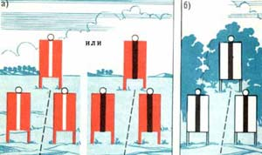  Рис. 9. (справа) | 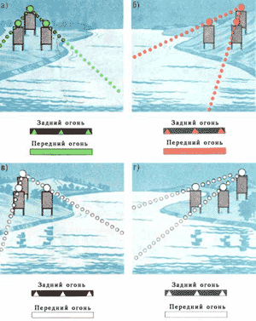
Щелевой створ указывает (рис.8,9) направление и ширину судового хода. Применяется на водохранилищах. Состоит из двух передних и одного заднего прямоугольных щитов на опорах. Судно находится на судовом ходу, пока задний щит виден между передними. Окраска щитов зависит от фона местности: на светлом фоне - красные щиты с белыми или черными полосами, на темном - белые щиты с черными полосами. Если щиты установлены на фоне неба, они могут быть черными с белыми полосами.
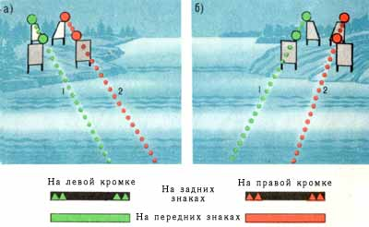
Кромочный створ (рис.13) - это система из двух береговых навигационных знаков или навигационных огней, служащая для обозначения положения судового хода и его кромок.
Для указания обеих кромок судового хода кромочный створ состоит из четырех знаков (двух передних и двух задних), а для указания только одной кромки - из двух знаков (переднего и заднего).

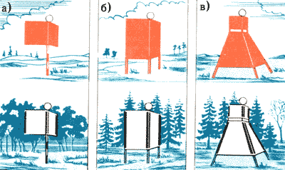
Перевальные знаки (рис.15,16) указывают направление судового хода при переходе (перевале) от одного берега реки или неширокого водохранилища к другому, а также обозначают начало и конец участка с приглубым (ходовым) берегом. В зависимости от длины перевала знаки могут быть разной формы (квадратные, прямоугольные или комбинированные щиты), на одной опоре или на трех. Как правило, перевальные знаки указывают два направления судового хода и на них установлены два сигнальных щита. Цвет знаков зависит от фона местности: на светлом фоне - красные щиты, на темном - белые. Опоры знаков с квадратными щитами окрашены чередующимися полосами красного и белого цветов на светлом фоне местности или черного и белого цветов при темном фоне. Опоры остальных перевальных знаков окрашены в цвет сигнального щита.
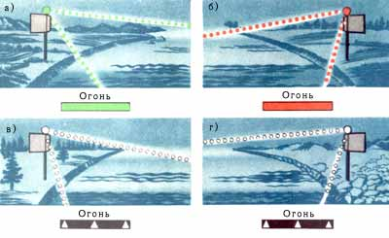
Створно-перевальные знаки применяются, если по одному из направлений перевала судовой ход должен быть обозначен створом. Такой знак имеет створный и перевальный щиты. Створно-перевальный знак служит передним знаком створа.
Ходовые знаки (рис.17) установлены на участках реки или водохранилища, где судовой ход на значительном расстоянии тянется вдоль и вблизи ходового (приглубого) берега. При этом начало и конец ходового берега обязательно обозначены перевальными или створно-перевальными знаками. Однако сами ходовые знаки непосредственно не указывают ни ось, ни кромку судового хода. Щиты ходовых знаков, как правило, объемные, ромбовидной формы. Окрашены на правом берегу в красный цвет, на левом - в белый.
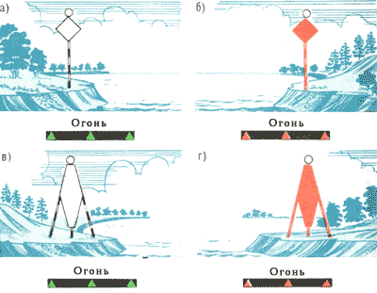
Весенние знаки (рис.18) устанавливают во время половодья на затоп
ленных пойменных берегах и островах, выступающих в русло мысах, печинах, высыпках и т. п. Эти знаки обозначают границы меженного русла реки, не указывая непосредственно ось или кромку судового хода. Они определяют положение судового хода совместно с другими знаками, естественными ориентирами и особенностями рельефа. Форма щитов зависит от наименования берега: на левом берегу - трапециевидная, на правом - круглая. Окраска щитов такая же, как у ходовых знаков. Опоры окрашены в цвет щитов.
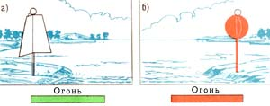  Рис. 18 (сверху)  Рис.19 (справа) | 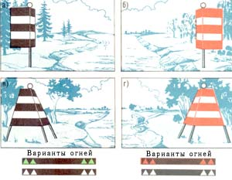
Знаки "Ориентир" (рис.19) обозначают выступающие мысы, острова, полузапруды, дамбы и другие характерные места береговой полосы как на реках, так и на водохранилищах. Их щиты прямоугольной или трапециевидной формы раскрашены пятью чередующимися горизонтальными полосами: на правом берегу - красными и белыми, на левом - черными и белыми (верхняя полоса соответственно красная или черная). На водохранилищах могут применяться русловые маяки (рис. 63) - разновидность знака "Ориентир" - расположенные на открытой акватории на искусственных основаниях. Эти маяки служат для создания непрерывной цепи береговых знаков. Они указывают точки поворота судового хода и являются надежным средством для определения места судна.
Опознавательные знаки (рис. 27) установлены на оголовках дамб, молов и волноломов для обозначения входов в порт, канал, аванпорт, порт-убежище со стороны водохранилища. Это башни, цвет которых хорошо контрастирует с фоном местности.
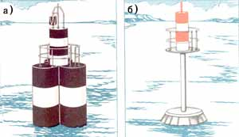 | 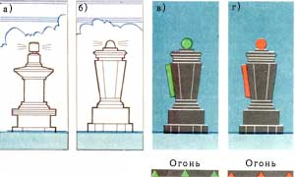
Рис. 63 | Рис. 27.

ИНФОРМАЦИОННЫЕ ЗНАКИ. Служат для передачи судоводителям различных сведений о состоянии и особенностях данного участка водного пути. Все информационные знаки разделены по назначению на три группы: запрещающие; предупреждающие и предписывающие; указательные.
Каждый информационный знак состоит из сигнального щита на опоре или мачты с реей (поперечиной), на ноках (концах) которой вывешивают сигналы в виде объемных фигур. Под основным щитом могут быть дополнительные щиты с указанием зоны, времени действия знака и т. п. Поле на щитах белого цвета, символы - черного.
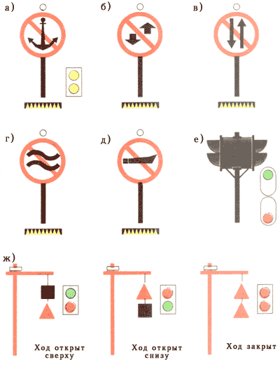
Запрещающие знаки (рис. 28) информируют судоводителей об ограничениях в движении судов или об определенных правилах, которые должны соблюдаться на данном участке водного пути.
Знак "Якоря не бросать!" (рис. 28,а) обозначает зону подводного перехода, где запрещено отдавать якоря, цепи-волокуши, лоты.
Знак установлен там, где судовой ход пересекают под водой кабели, трубопроводы, дюкеры и т. п. При ширине русла реки до 500 м знаки устанавливаются на одном берегу парами на расстоянии 100 м выше и ниже подводного перехода так, что каждая пара образует поперечный створ. Если река шире 500 м, знаки установлены на каждом берегу. Если судовой ход расположен вдоль ходового берега, створы из знаков могут стоять на одном берегу независимо от ширины реки. В черте населенного пункта вместо створов может стоять одиночный знак - по оси подводного перехода.
Знак "Расхождение и обгон составов запрещены" (рис. 28, б) относится к судам и составам длиной более 120 м, знак "Расхождение и обгон запрещены!" (рис. 28, в) к любым судам. Оба указанных знака стоят в начале и конце участка, на котором не разрешаются обгон и расхождение судов.
Знак "Не создавать волнения!" (рис. 28, г) установлен на тех участках водного пути, где запрещено создавать волнение: у пассажирских причалов, купален, лодочных станций и т. п. В районе этих знаков водоизмещающие судна должны сбавлять ход.
Знак "Движение мелких плавсредств запрещено!" (рис. 28, д) относится непосредственно к маломерным судам. Этот знак стоит в начале и конце участка, где на судовом ходу запрещено движение мелких плавсредств (на рейде, в подходном канале, у причала и т. п.).
Опоры всех упомянутых знаков окрашены в цвет, контрастирующий с фоном местности, или чередующимися горизонтальными полосами белого и черного или белого и красного цветов. Щиты знаков отстоят от земли не менее чем на 2 м.
Знак "Семафор" (рис. 28, е,ж) обозначает участки с односторонним (поочередным) движением судов (узкости, рукава, протоки, крутые колена), а также регулирует очередность движения судов через разведенные части наплавных мостов. На ноке реи семафорные мачты в разных сочетаниях вывешивают по две объемных фигуры треугольного и прямоугольного силуэтов - конус вершиной вверх и цилиндр. Расстояние от нижней сигнальной фигуры до земли должно составлять не менее 2 м. Сочетания фигур обозначают следующее: "ход закрыт сверху и снизу" (два конуса один над другим), "ход закрыт снизу" (конус под цилиндром), "ход закрыт сверху" (конус над цилиндром). Если на семафорной мачте нет сигнальных фигур или есть только одна из них, участок пути считается закрытым.
Конус окрашен в красный цвет, цилиндр - в черный или белый в зависимости от фона местности. Мачта и рея окрашены в белый цвет на темном фоне и в красный - на светлом.
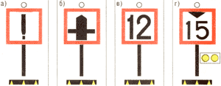
Предупреждающие и предписывающие знаки (рис. 31) информируют судоводителей о необходимости соблюдать осторожность на данном участке пути и выполнять определенные требования при проводке судна.
Знак "Внимание!" (рис. а) предупреждает о не просматривающихся узких участках судового хода, крутых поворотах и других местах, где необходима особая осторожность. Установлен в начале и конце участка.
Знак "Пересечение судового хода" (рис. б) обозначает места пересечения судового хода судовыми или паромными переправами.
Знак "Скорость ограничена!" (рис. в) предупреждает водоизмещающие суда о необходимости снизить скорость до величины, указанной в центре щита. Знак стоит, например, на акваториях аванпортов, рейдов в начале и конце участка с ограничением скорости.
Знак "Соблюдать надводный габарит!" (рис. г) обозначает надводные переходы (линии электропередачи, связи и т. п.). Установлен также у судоходных пролетов мостов. Цифра на щите показывает максимально допустимую высоту судна (с учетом установленных запасов), которая отсчитывается от максимального судоходного уровня воды. Знаки стоят на каждом берегу в 100 м от оси перехода выше и ниже по течению. На реке шириной до 100 м щиты знаков могут быть прикреплены к мачтам перехода на высоте не менее 5 м. На мостах знаки установлены на опорах или на ферме моста. Если высота надводного перехода в течение всей навигации более, чем на 6 м выше самых высоких мачт судов, знак не устанавливается.
Опоры этой группы знаков окрашены в цвет, контрастирующий с фоном местности, или чередующимися полосами белого и красного или белого и черного цветов. Щиты находятся на высоте не менее, чем 2 м от земли.
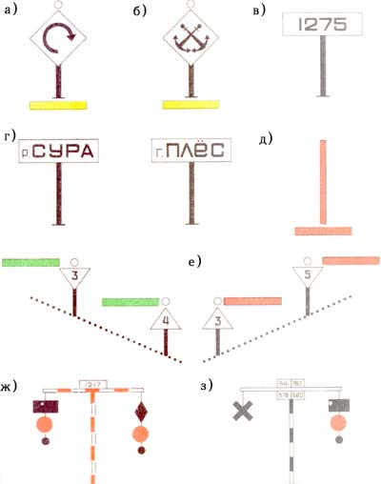
Указательные знаки (рис. 33):
Знак "Указатель рейда" ("Рейдовый знак") (рис. е) определяет верхнюю и нижнюю границы рейда. Имеет вид створа: на переднем знаке створа треугольник основанием вниз, на заднем - вверх. Внутри треугольника и дополнительных щитов приведена информация о характеристиках рейда (количество линий судов - пыжей, номер, длина и направление рейда). Опоры окрашены чередующимися полосами белого и черного или белого и красного цветов.
Знак "Место оборота судов" (рис. а) указывает участок рейда, где транспортным судам наиболее безопасно делать оборот.
Знак "Пост судоходной инспекции" (рис. б) обозначает место базирования подразделения инспекции судоходства.
Знак "Указатель расстояний" (рис. в) сообщает судоводителю расстояние в километрах по речной карте от устья реки. Знаки установлены через каждые 5 км.
Знак "Указатель местности" (рис. г) обозначает места впадения притоков, населенные пункты, границы причалов и т. п.
Опоры перечисленных выше указательных знаков окрашены в белый или черный цвета в зависимости от фона местности.
Стоповый знак (рис. д) - для обозначения полезной ддлины камеры шлюза и границы зоны швартовки (остановки) судов в подходных каналах к шлюзам. Сигнальный огонь стопового знака - красный постоянный в виде вертикальной полосы, установленной на парапете камеры шлюза или причальных сооружениях шлюза.
Знак "Сигнальная мачта" информирует судоводителей о глубине и ширине судового хода, если отсутствуют другие средства информации. Имеется два варианта сигнальной мачты: перекатная и плесовая.
Перекатная мачта (рис. 19, ж) указывает наименьшие фактические глубину и ширину судового хода на перекате, расстояние до которого от устья реки указано на щите мачты. Знаки глубины вывешены на верхнем по течению конце мачтовой реи, знаки ширины - на нижнем.
Плесовая мачта (рис. 19, з) указывает только наименьшие фактические глубины на участках (плесах) реки выше и ниже мачты. На верхнем по течению конце реи вывешены знаки информации глубины для участка выше мачты, на нижнем - ниже мачты. На верхнем щите плесовой мачты указаны в километрах границы участка, к которому относится мачта. На нижнем щите - километраж по речной карте ближайших к мачте перекатов с наименьшей глубиной (ниже и выше мачты по течению). Цифры на нижнем щите периодически меняются.
Глубину и ширину обозначают с помощью специальных сигнальных фигур: глубину - объемными прямоугольными фигурами и шарами (малыми и большими), ширину - объемными ромбовидными фигурами и тоже шарами. Для обозначения глубины судового хода, в 1,25 раза превышающей наибольшую осадку судов, плавающих по данному участку водного пути, применяют сигнальную фигуру в виде креста. Большие шары всегда красного цвета. Остальные сигнальные фигуры окрашены в зависимости от фона местности в черный или белый цвета.
Знаки глубины: прямоугольный, большой и малый шары соответственно для 1 м, 20 см и 5 см. Знаки ширины: ромбовидный, большой и малый шары соответственно для 50, 20 и 5 м.
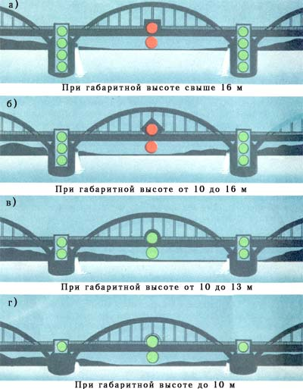
ЗНАКИ СУДОХОДНЫХ ПРОЛЕТОВ МОСТОВ (рис. 21). Эти знаки относятся к береговому навигационному оборудованию. Кроме габаритов и положения оси судового хода под мостом, они указывают, через какие пролеты моста должны проходить транспортные суда сверху вниз и снизу вверх, а также маломерные суда, если для них выделен специальный пролет.
Указатель оси судового хода для идущих снизу судов имеет вид квадратного щита, установленного на середине нижней фермы пролета моста. Указатель оси судового хода для идущих сверху судов - ромб. Пролет для прохода маломерных судов в обоих направлениях обозначен с обеих сторон моста треугольными щитами, установленными вершиной вниз. Окраска щитов зависит от фона, на котором они расположены: на светлом фоне они красные, на темном - белые.
Указатель высоты подмостового габарита и кромок судового хода имеет вид одного или нескольких квадратных щитов, установленных по вертикали на опорах судоходного пролета моста. Количество щитов зависит от высоты пролета: один щит обозначает высоту пролета до 10 м, два - от 10 до 13 м, три - от 13 до 16 м, четыре - свыше 16 м. Цвет щитов: зеленый на светлом фоне, белый - на темном. Высота пролета обозначена от максимального судоходного уровня воды, этот уровень соответствует верхней кромке белой полосы шириной 0,3-0,5 м, нанесенной на русловые опоры моста.
ОБЩАЯ ХАРАКТЕРИСТИКА ПЛАВУЧИХ НАВИГАЦИОННЫХ ЗНАКОВ.
Плавучие знаки по сравнению с береговыми более точно указывают кромки судового хода и местоположение отдельных препятствий. Плавучий знак состоит из надводной (надстройки) и подводной (поплавковой) частей в виде плавучего основания, которое удерживается на месте постановки знака с помощью якоря или якорного груза. Надводную часть знака принято называть сигнальной фигурой знака и характеризовать ее видимым силуэтом, формой и окраской.
На внутренних водных путях применяют три разновидности плавучих знаков: вехи, бакены и буи. В зависимости от глубины в месте постановки, ветроволнового режима и течения конструкции этих знаков различны: на водоемах с речными условиями плавания (реки и речная часть водохранилищ) установлены озерно-речные и речные буи, бакены и речные вехи; с озерными условиями плавания - озерные и озерно-речные буи, зимние буи-сигары (ледовые буи) и озерные вехи. Речные буи сконструированы для работы в условиях течения и постоянных ветровых нагрузок, озерно-речные и озерные - в условиях волнения водной поверхности.
По характеру видимого силуэта сигнальной фигуры различают четыре типа плавучих знаков: треугольный, круглый, прямоугольный и линейный. К последнему типу относятся знаки удлиненной формы - буи-сигары и вехи. Буи могут быть только треугольного и прямоугольного силуэтов, их надстройки имеют форму тел вращения - конуса или цилиндра. Бакены могут быть треугольного, прямоугольного или круглого силуэтов, их надстройки - объемными или в виде пересекающихся плоскостей (из реек).

РЕЧНЫЕ ПЛАВУЧИЕ ЗНАКИ.
Представлены вехами (речными), бакенами и буями (речными и озерно-речными).
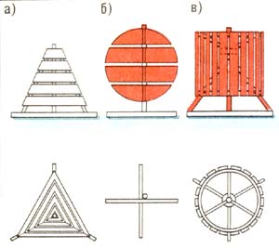 | 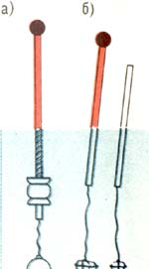
Рис. 38. | Рис. 39.
Вехи (рис. 39) применяют как дневные плавучие знаки на реках с неосвещаемым навигационным оборудованием; они указывают не только кромки судового хода, но и направление течения за счет наклона свободно плавающего шеста вехи. Иногда вехи установлены дополнительно к основным плавучим знакам, особенно в меженный период. Вехи используются также в качестве контрольных знаков у бакенов и буев для закрепления их местоположения. Длина надводной части речных вех - 1-2 м. Вместо вех могут быть установлены поплавки (буйки) красного и белого цвета.
Бакены(рис. 38) - основные плавучие знаки на малых реках. В верховьях рек применяют бакены круглого силуэта, на реках с повышенной интенсивностью движения - прямоугольного.
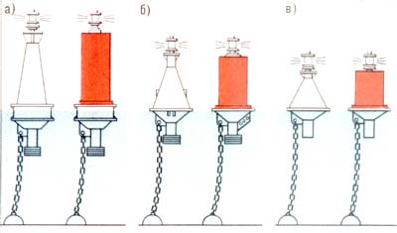
Буи (рис. 37) в речных условиях используют вместо бакенов на участках с сильным волнением. Они могут быть конической или цилиндрической форм. Цилиндрические буи установлены на участках с повышенной интенсивностью движения судов. Все буи пронумерованы.
По назначению речные плавучие знаки могут быть кромочными, разделительными, поворотными, свальными и ограждающими опасность.

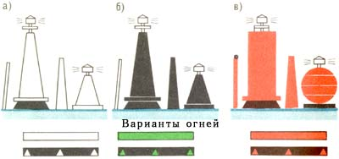
Кромочные знаки (рис. 40) - вехи, бакены, буи - установлены на кромках судового хода. Все знаки правого берега окрашены только в красный цвет. У правобережных вех на вершине имеется топовая фигура - черный шар или голик (веник из прутьев). В верховьях рек правосторонние бакены могут иметь круглый или прямоугольный силуэт, на реках с интенсивным движением - только прямоугольный. У левого берега вехи и бакены окрашены в белый цвет, на речных участках водохранилищ бакены могут быть черного цвета, буи, как правило, черные. И бакены, и буи левой кромки - только треугольного силуэта.
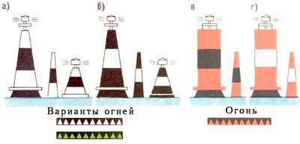
Поворотные знаки (рис. 42) установлены на участках рек с ограниченным обзором для обозначения крутого поворота. Это обычные кромочные знаки - бакены или буи - треугольного или прямоугольного силуэта с контрастной черной или белой полосой посредине. Как правило, они стоят у выпуклого берега.

Свальные знаки (рис. 45) обозначают места, где направление течения не совпадает с направлением оси судового хода. Они установлены вблизи кромочных знаков на кромке судового хода, противоположной свалу течения так, что линия установки знаков показывает направление свального течения. Знаки левой кромки - треугольного силуэта, их нижняя половина черного цвета, верхняя - белого. У красных правобережных знаков нижняя половина может быть черной или белой.
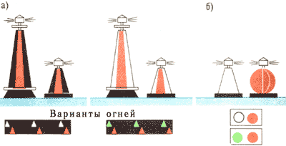
Разделительные знаки (рис. 47) установлены в местах разделения (разветвления) судового хода. Знак имеет коническую форму, раскрашен тремя черными (белыми) или тремя красными чередующимися вертикальными полосами. В верховьях рек в качестве разделительного знака применяют два рядом стоящих кромочных: правый круглого, левый треугольного силуэта.
Знак опасности (рис. 44) установлен для обозначения особо опасных препятствий у кромок судового хода (затопленные сооружения, оголовки дамб, камни и т. п.). Используется также в местах, где плавучие знаки часто сбиваются судами. Знак опасности может ограждать и песчаную отмель. У левой кромки судового хода - это белый конус с тремя-четырьмя черными вертикальными полосами, которые пересекает посредине одна горизонтальная черная полоса: на пересечении полос образуется крест. На цилиндрических знаках правой кромки - черный или белый крест на красном фоне.
Знак опасности стоит непосредственно над оконечностью препятствия со стороны судового хода. Рядом с ним всегда находится дублирующий знак - обычный кромочный знак, который установлен на расстоянии 10-15 м от знака опасности в сторону судового хода.
ПЛАВУЧИЕ ЗНАКИ ВОДОХРАНИЛИЩ. Могут быть расставлены как по системе ограждения кромок судового хода, так и по осевой системе, где знаками обозначена ось судового хода. Знаки состоят из буев различного назначения: кромочных, осевых, поворотно-осевых, разделительных и стоящих на опасности. Все буи пронумерованы от плотины вверх. Рядом с основными буями стоят буи-сигары, окрашенные в цвет основного буя и имеющие его порядковый номер.
Кромочные буи показывают границы судового хода. Правосторонние буи - красного цвета, имеют четные номера; левосторонние - черные, их номера нечетные. Буи выставлены с интервалом 3-5 км. На судоходной трассе, значительно превышающей гарантированную ширину судового хода, кромочные буи могут стоять только с одной стороны судового хода.
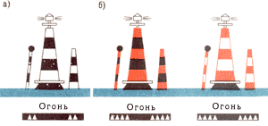
Осевые буи (рис. 50) установлены там, где трасса шириной не менее 300 м разделена на две параллельные полосы правостороннего встречного движения судов. На буи нанесены чередующиеся черные и белые горизонтальные полосы. Перед номером буя стоит буква "О".
Поворотно-осевой буйстоит на крутом повороте осевой трассы, если навигационные знаки впереди по ходу судна не просматриваются. На него нанесены чередующиеся черные (или белые) и красные горизонтальные полосы.
Разделительный буйобозначает место разделения транзитных судовых ходов. На буй нанесены чередующиеся вертикальные полосы красного и черного (или белого) цветов.
Стоящие на опасности буи установлены дополнительно к кромочным, если судовой ход примыкает к каменистой гряде или другим подводным твердым препятствиям. Буи находятся непосредственно над препятствиями и окрашены на левой стороне в белый цвет с черными горизонтальной и тремя-четырьмя вертикальными полосами, на правой стороне - в красный цвет с такими же полосами черного или белого цвета.
Между кромочными и осевыми буями могут дополнительно стоять озерные вехи, окрашенные в цвет кромочных, осевых и поворотно-осевых знаков. Эти вехи, в отличие от речных, стоят в воде вертикально. Их высота равна высоте буев, установленных на данном участке водного пути. У всех вех имеется шарообразная топовая фигура черного цвета (за исключением кромочных левосторонних) .
ОБЩАЯ ХАРАКТЕРИСТИКА НАВИГАЦИОННЫХ ОГНЕЙ.
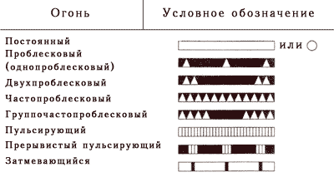
Ночью на знаках навигационного оборудования горят навигационные огни. По цвету они могут быть белыми, зелеными, красными и желтыми; по режиму свечения - постоянно горящими и мигающими (с различными закономерностями в чередовании вспышек-проблесков и пауз). Среди последних различают огни проблесковые (однопроблесковые), двухпроблесковые, частопроблесковые, группочастопроблесковые, пульсирующие, прерывистые пульсирующие и затмевающиеся (табл. 1).
Длительность вспышки-проблеска - 0,5-0,7 с, длительность паузы - в 4-5 раз больше, вспышка пульсирующего огня в 8-10 раз короче. На плавучих речных знаках проблесковые огни применяются значительно реже, чем на плавучих знаках водохранилищ.
ОГНИ БЕРЕГОВЫХ ЗНАКОВ.
Знаки обозначения судового хода. На знаках осевого и щелевого створов установлены белые направленные огни: на передних знаках - постоянные, на задних - однопроблесковые. Если же в районе створа имеются посторонние огни, вместо белых огней горят цветные: на правом берегу красные, на левом - зеленые. У передних знаков створов в этом случае могут быть применены линейные постоянно горящие цветные огни в виде светящейся линии. По режиму свечения огни передних знаков могут быть пульсирующими, задних - прерывистыми пульсирующими.
На перевальных знаках горят цветные постоянные огни: справа - красные, слева - зеленые. Но если на данном участке стоят и весенние знаки, цветные постоянные огни заменены белыми одно-проблесковыми.
У ходовых знаков огни цветные и однопроблесковые: справа - красные, слева - зеленые. У весенних знаков - тоже цветные, но постоянные.
Знаки "Ориентир" (русловые маяки) имеют обычно белые двухпроблесковые огни. Но если на этом участке проходит осевая трасса, белые огни заменены цветными: справа красными, слева зелеными.
У опознавательных знаков вверху горит проблесковый точечный огонь кругового действия, вдоль башни - линейный, постоянно горящий. Цвет огней зависит от того, с какой стороны входящие суда должны оставлять этот знак: если справа, то цвет огней красный, если слева - зеленый.
Судоходные пролеты мостов отмечены цепочками вертикально расположенных зеленых огней постоянного свечения, которые находятся на устоях мостов. Их количество соответствует щитам указателя высоты подмостового габарита. Ось судового хода обозначена створом из двух постоянно горящих огней красного цвета на нижней ферме моста там, где установлены щиты указателя оси судового хода. Передний огонь находится в центре щита, задний - под противоположной кромкой фермы. Минимальное расстояние по вертикали между этими огнями - 1,5 м. Кроме того, со стороны судового хода подсвечиваются русловые опоры моста. Пролет для маломерных судов ночью ничем не обозначен.
Наплавные мосты ночью можно узнать по цепочке огней поперек реки: на мосту через каждые 50 м установлены белые постоянные огни, их не меньше трех. Если подвижный пролет выведен для пропуска судов, то проход обозначен цветными огнями постоянного свечения: справа два или три красных, слева - два или три зеленых. Два огня - на нижнем и верхнем по течению углах пролета. Третий огонь - на конце выведенного пролета, выдающемся в реку со стрежневой стороны. Этот огонь указывает, с какой стороны стоит выведенный пролет. Все указанные цветные огни используются совместно с огнями семафорной мачты (или светофора), регулирующей пропуск судов через мост.
По берегам паромной канатной переправы горят яркие фары, освещающие канат парома. Сам паром несет на флагштоке огонь белого цвета.
Все огни информационных знаков (кроме семафорной мачты и указателя рейда) - желтого цвета. Каждый из стоящих в створе знаков "Якоря не бросать!" обозначен одним частопроблесковым огнем, одиночный знак - парой постоянных огней, установленных вверху и внизу щита. Два таких же огня, но установленных горизонтально, могут гореть по краям щита знака "Соблюдать надводный габарит!". В остальных случаях одиночные огни могут быть постоянными или мигающими. Мигающий огонь свидетельствует об установке знаков: запрещающего - частопроблесковый огонь или предупреждающего - проблесковый. Постоянно горит огонь на знаках "Место оборота судов" и "Пост судоходной инспекции".
Указатели рейда обозначены створными цветными огнями: справа - красными, слева - зелеными. У рейдовых створов, в отличие от осевых, огни горят непрерывно. Сигнальные фигуры семафорных мачт ночью дублируются цветными постоянными огнями: конус - красным, цилиндр - зеленым.
Сигнальные мачты, указатели расстояний и местности ночью огнями не обозначены.
ОГНИ ПЛАВУЧИХ ЗНАКОВ.
У плавучих знаков строго выдерживается принцип: у правого берега установлены только красные огни.
Огни кромочных знаков левого берега - белые. На реке они могут быть также зелеными, если есть мешающие посторонние огни. В присутствии посторонних огней белые и красные огни могут быть прерывистыми пульсирующими.
Огни поворотных знаков всегда частопроблесковые, причем слева они могут быть белыми или зелеными.
Огни знаков опасности и свальных тоже мигающие: у знаков опасности - двух проблесковые, у свальных - группочастопроблесковые. Слева всегда установлены только зеленые огни.
Огни разделительных знаков парные - они размещены один над другим. Это два однопроблесковых огня: белый над красным или зеленый над красным. Если разделение судового хода на реке обозначено парным знаком (из двух рядом стоящих кромочных), то рядом горят два постоянных огня: красный и белый или красный и зеленый.
Огни осевых и поворотно-осевых знаков водохранилищ всегда белые и мигающие (у осевых - двухпроблесковые, у поворотно-осевых - группочастопроблесковые).
ОСОБЕННОСТИ РАССТАНОВКИ НАВИГАЦИОННЫХ ЗНАКОВ. Схемы расстановки навигационных знаков на реках корректируются ежегодно, на водохранилищах - сохраняются неизменными в течение 5-10 лет. Плавучие навигационные знаки разреживают на 30-40 % за 5-7 дней до ожидаемого по прогнозу появления шуги или сала. Убирают эти знаки с появлением на участке (плесе) шуги или сала.
Схема расстановки береговых и плавучих навигационных знаков составлена с расчетом обозначения ими судового хода на всем протяжении водного пути и обеспечения ориентации судоводителей по впереди расположенным знакам (днем - со знака на знак, ночью - с огня на огонь). Исключения из этого правила допускаются на водных путях, где судовой ход расположен вдоль ходового (приглубого) берега, обозначен ходовыми знаками и имеет ширину, превышающую гарантированную. Исключение допускается также на водных путях, где оба берега ходовые, и движение судов возможно по всей ширине русла.
На реках основными навигационными знаками, обозначающими положение судового хода, являются береговые знаки (створные, перевальные, ходовые, знаки "Ориентир" и весенние), как более надежные. Плавучие знаки дополняют навигационное оборудование судового хода, они более точно указывают его кромки и положение отдельных препятствий.
На водохранилищах основными знаками навигационного ограждения являются створы (осевые и щелевые), знаки "Ориентир" и русловые маяки. На озерно-речных участках водохранилищ и на водохранилищах небольшой ширины до нескольких километров, на ходовых берегах применяют перевальные и ходовые знаки. Плавучие знаки - кромочные или осевые - применяют там, где условия видимости ограничивают действие створов, а также там, где направление движения судов нельзя обозначить береговыми знаками из-за кривизны судового хода или отдаленности берега. На поворотах судовых ходов установлены поворотные буи, а на всех разветвлениях транзитных судовых ходов - разделительные буи.
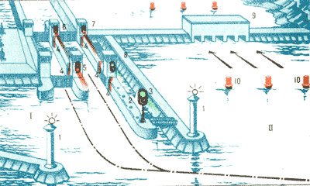
НАВИГАЦИОННОЕ ОБОРУДОВАНИЕ ШЛЮЗОВ. (рис. 71) Шлюзы оборудованы светофорами и стоповыми огнями. Дальние светофоры разрешают или запрещают подход судов к причальной стенке подходного канала шлюзов. Ближние светофоры (входные и выходные), установленные перед воротами шлюза (справа по ходу судна), регулируют вход и выход судов из камеры шлюза. Движение разрешено при зеленом огне светофора, запрещено - при красном. При отсутствии на светофоре сигнальных огней движение запрещено.
Стоповые знаки указывают допустимые границы зоны швартовки (остановки) судна в подходных каналах и в камере шлюза. Это вертикальные полосы красного цвета длиной не менее 1,5 м, которые нанесены на парапеты, стены камер и причальных сооружений шлюзов. Рядом с полосой может быть надпись "Стоп". Вместо полосы может стоять щит с надписью "Стоп". Ночью на месте расположения стопового знака горит постоянный огонь красного цвета.
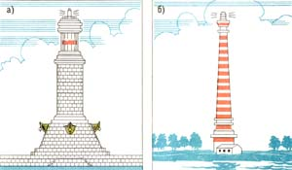
МАЯКИ (рис. 25) сооружают на водохранилищах в виде башен и располагают их на мысах, островах или искусственных основаниях. Маяки могут быть установлены также на специальных судах, стоящих на мертвом якоре. Служат для ориентировки судоводителей, а также для указания опасностей (мелей и других препятствий).
На вершине маячной башни размещена аппаратура для подачи световых сигналов круговых или направленного действия. Маяк может быть оборудован также звуковой сигнализацией для подачи сигналов во время тумана. Каждый маяк имеет свои отличительную форму, окраску и характеристику сигнального огня.
Терминология морской лоции.
Как и любая другая наука, лоция имеет свою терминологию. Ниже приводятся основные термины.
Оборудованная береговая полоса.
- Порт (port) - место, закрытое от волнения, приспособленное для стоянки судов и имеющее средства для их разгрузки и погрузки, а также возможности для ремонта и снаряжения судов и обеспечения их необходимыми запасами (топлива, воды, продовольствия и пр.). Порты бывают военные, торговые и порты-убежища для стоянки во время шторма.
- Рейд (roadstead) - любое пространство у берега, где судно может надежно встать на якорь. Рейд считается открытым, если он не защищен от ветра и волнения хотя бы с одного направления. Рейд, расположенный в хорошо защищенной бухте, называется закрытым.
- Гавань (harbour) - часть акваторий порта или рейда, закрытая от волнения, течения и ледохода искусственными сооружениями. В гавани судно может стоять у берега (причальной стенки или пирса).
- Бассейн (dock basin) - общее наименование части акватории гавани или порта, ограниченной причалами, пирсами, молами. Изолированные бассейны в портах со значительным колебанием уровня воды под влиянием приливов и отливов называются доками. Доступ в док осуществляется через ворота (батопорты) или шлюзы.
- Аванпорт (outer harbour) - внешняя часть порта или гавани, защищенная от волнения молами, волноломами или имеющая естественное укрытие. Аванпорт обычно имеет большие глубины, чем основная часть порта.
- Дамба (dam) - гидротехническое сооружение в виде насыпи или вала, служащее для предохранения берега от затопления или размывания, а также для защиты каналов, рейдов и устьев судоходных рек от наносов и волнения.
- Мол (molе) - оградительное сооружение в портах и гаванях, примыкающее одним концом к берегу. Конечная часть мола, выступающая в море, называется головой мола.
- Волнолом (breakwater) - внешнее, не связанное с берегом, оградительное гидротехническое сооружение для защиты рейдов или гаваней от волнения.
- Пирс (pier) - причальное сооружение для судов, одним концом примыкающее к берегу.
- Причал (berth) - место для стоянки судов в порту, оборудованное причальными приспособлениями - палами кнехтами, тумбами.
- Пал (pawl, bit) - 1. Деревянная свая или куст свай, забитых в грунт. 2. Чугунная тумба на причале, на которую заводят швартовы.
- Фарватер (fairway) - безопасный путь плавания судов среди различного рода препятствий, огражденный предостерегающими знаками.
- Канал (саnаl) - искусственно прорытое русло для прохода судов через мелководье, обозначенное средствами навигационного оборудования.
Формы береговой черты.
- Бухта (bay) - небольшой залив.
- Фиорд (fiord) - узкий глубокий залив или бухта, глубоко вдающиеся в гористые берега.
Навигационные опасности.
- Мель (flat, ground) - место, глубины над которым малы по сравнению с окружающими и поэтому опасные для мореплавания.
- Отмель (shoal) - мель, простирающаяся от берега, с постепенно увеличивающимися глубинами.
- Риф (reef) - осыхающее или подводное возвышение морского дна со скалистым или коралловым грунтом; скопление камней, опасное для мореплавания.
- Банка (bank) - отдельно лежащая мель, окруженная значительно большими глубинами. Считается безопасной для мореплавания, если глубина на ней более 20 м.
- Бар (bar of river) - поперечная наносная мель в устьях рек или лежащая поперек входа в бухту.
Грунты.
- Глина (сlау) - плотный грунт. Совокупность мелких частиц размером Менее 0,001 мм. Обладает вязкостью, якорь держит хорошо.
- Ил (mud, slime, ooze) - совокупность частиц меньше 0,01 мм. Бывает плотный, вязкий и жидкий. Якорь держит в зависимости от степени плотности. Плохо держит жидкий ил (ооzе).
- Песок (sand), гравий (gravel), хрящ - совокупность частиц размером от 0,5 мм (песок) до 5,0 мм (гравий) и крупнее (хрящ). Держащая сила - в зависимости от плотности. Обычно средняя.
- Плита, твердый грунт (hard ground) - массивные горные породы. Как грунт держит очень плохо.
Навигационное оборудование.
- Веха (spar buoy) - плавучий предостерегающий знак для ограждения морских опасностей в виде деревянного или металлического шеста с поплавком, топовой фугурой или без нее, установленный на якоре. Может быть снабжена радиолокационным (уголковым или спиральным) отражателем.
- Буй (buoy) - плавучий предостерегающий знак для ограждения морских опасностей или фарватеров в виде металлического поплавка с фермой, устанавливаемый на якоре. Буи могут иметь устройства для подачи туманных сигналов и освещения в темное время суток, иногда снабжаются пассивными радиолокационными или оптическими отражателями.
- Бакан (beacon) - в отличие от буя не имеет фермы и обычно не освещается.
- Маяк (light house) - навигационный ориентир в виде башни отличительной формы и окраски, устанавливаемый на материке, острове или непосредственно на мелководье, оснащенный осветительным устройством с большой оптической дальностью видимости.
- Плавучий маяк (lightship) - судно, оборудованное маячным огнем и устанавливаемое в районе удаленных от берегов опасностей или перед входом в морской порт (с функциями лоцманской станции).
- Створ (leading line) - линия или вертикальная плоскость, проходящая через два ориентира (створных знака) и указывающая мореплавателям безопасное направление для движения судна. Задний знак при наблюдении с моря должен быть выше переднего (рис.54). Створы могут быть ведущими, по которым судно идет по заданному направлению; секущими, обозначающими место изменения курса на фарватере; девиационными, используемыми при работах по уничтожению девиации или определении поправки компаса.
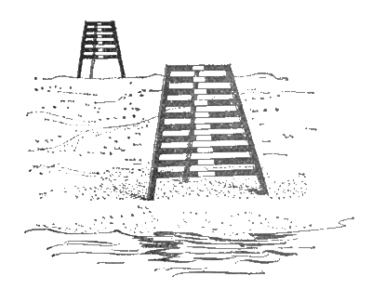
Рис.54: Створные знаки.
Перечисленные термины являются общепринятыми и употребляются в специальной литературе и официальных изданиях. В тех случаях, когда какой-либо термин не совпадает с местным названием предмета, в лоциях данного района обязательно указываются эти различия.
Ограждение морских опасностей.
Для того чтобы обеспечить безопасность мореплавания, необходимо гогблюдать по крайней мере два условия: с достаточной точностью нанести на навигационную карту все известные морские опасности и оградить эти опасности в море определенными, хорошо видимыми знаками или другими искусственными предметами, по которым мореплаватель мог бы легко ориентироваться и заблаговременно уклониться от встречи с опасностью. Кроме того, каждый мореплаватель нуждается в различных береговых и морских ориентирах для определения своего места в море, опознания побережья, подходов к портам и якорным стоянкам.
Совокупность всех средств и устройств, которые обеспечивают безопасность мореплавания в определенном районе или море, обозначают надводную или подводную опасность, дают возможность опознать открывающийся берег и определить место судна при плавании вблизи берегов, называся навигационным оборудованием данного района или моря в целом. По месту установки средства навигационного оборудования могут быть береговыми и плавучими.
Основное назначение навигационного оборудования-ограждение морских опасностей. Плавучее ограждение устанавливают на воде - это буи, баканы, вехи и плавучие маяки, которые служат для непосредственного предостережения штурмана о существующей в данном месте опасности (рис. 55). Береговое ограждение - морские и береговые маяки, береговые знаки и башни, створные знаки - устанавливают на прибрежной полосе материков и островов. В некоторых случаях роль берегового ограждения выполняют нанесенные на карту различные приметные места и предметы - отдельные высоты, триангуляционные вышки, приметные здания (церкви, башни и т.д.).
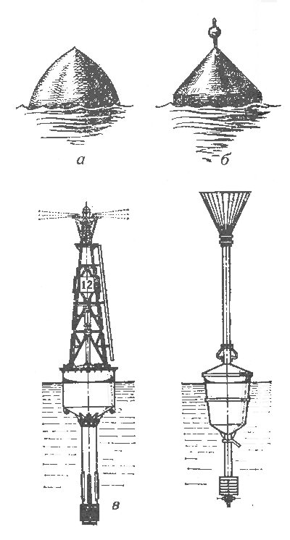
Рис.55: Бакен (а, б); буй (в); веха(г)
По принятой в СССР единой системе ограждения, постоянные морские опасности делят на следующие группы:
I. Навигационные опасности
- Естественные опасности (банки, мели, рифы, скалы и т.д.).
- Кромки искусственных каналов и естественных фарватеров.
- Затонувшие судна.
- Районы свалки грунта.
II. Опасности ненавигационного характера:
- Опасные из-за мин районы и фарватеры в них;
- Запретные для плавания районы и полигоны.
- Районы рыбной ловли.
III. Прочие ограждаемые районы:
- Кабели и мерные линии.
- Карантинные и якорные места.
Существует две системы плавучего ограждения перечисленных опасностей: латеральная и кардинальная.
Латеральная система основана на принципе расположения предостерегательных знаков - буев, баканов, вех - справа или слева относительно сторон фарватера. Эта система применяется в основном при ограждении фарватеров, морских каналов, протраленных фарватеров в районах с минной опасностью, а также при ограждении судовых ходов на реках. Разновидностью латеральной системы можно считать ограждение широких фарватеров и рекомендованных курсов предостерегательными знаками вдоль осевой линии, дающее направление судну не "между знаками", а "от знака к знаку". Правая и левая стороны фарватера, обставленного по латеральной системе, определяются при следовании с моря (для морских и озерных фарватеров).
Кардинальная система - ее принцип основан на ограждении опасностей знаками, расставленными относительно сторон горизонта и указывающими мореплавателю, к какому из главных румбов (М, S,O или W) следует оставить буй или веху, чтобы миновать опасность. Эта система применяется при ограждении естественных навигационных опасностей, а также затонувших судов, запретных для плавания районов, районов свалки грунта, рыбной ловли и районов с минной опасностью. Все буи, как освещаемые, так и неосвещаемые, могут иметь и звуковые сигнальные устройства - колокола, ревуны, гудки. Эти устройства работают при волнении и служат для опознания буев в тумане.
В водах Северо-Западной Европы с 1981 г. действует унифицированная система плавучих средств навигационного ограждения опасностей, которая в дальнейшем должна будет распространена на все районы Мирового океана. Эта система уже принята во всех государствах бассейна Северного моря, проливов Ла-Манш и Па-де-Кале, в Великобритании, Ирландии и на Атлантическом побережье Франции. Основана она на следующих принципах:
- Возможность раздельного и совместного использования латеральной и кардинальной систем ограждения.
- Минимум числа плавучих знаков ограждения, их легкое и надежное опознание по цвету и характеру огня, без применения секундомера.
- На латеральных знаках огни зеленые и красные, на кардинальных - белые, с резко отличающимися характеристиками.
- Затонувшие суда ограждаются, как и все другие навигационные опасности, кардинальными или латеральными знаками.
- Новые опасности ограждаются по этим же правилам. Внешний вид унифицированных знаков показан в приложении 2, д.
В унифицированной системе наименование кардинального знака, как в большинстве стран мира, означает сторону, с которой судно должно пройти его. В водах СССР переход на новую систему ограждения намечено осуществить в течение пяти лет: в 1981 г. - на Балтийском море, в 1982-1983 гг. - на Азовском и Черном морях, в 1984 г. - в морях Дальнего Востока и в 1985 г. - в морях Северного Ледовитого океана.
Область применения плавучих маяков намного меньше, чем других плавучих предостерегательных знаков. Как правило, плавмаяки устанавливают в районах морских опасностей, значительно удаленных от берега при входе в проливы, каналы или теры (например, плавмаяк ский" в Рижском заливе), часто качестве приемных маяков больших портов. Каждый плавучий маяк окрашивается приметным и отличным от краски других судов образом. Надводные борта плавмаяков обычнго окрашиваются в красный цвет. Вдоль обоих бортов большими буквами пишется название маяка. Плавучий маяк, находящийся на своем штатном месте, должен нести на топе мачты решетчатый шар, а ниже него - маячный флаг желтого цвета с прямым синим крестом. Сорванный со своего штатного места плавмаяк считается неработающим и вместо шара и маячного флага должен нести: днем:- по одному черному шару в носу и корме (или по одному красному флагу) ночью - по одному красному огню на тех же местах. Плавмаяки могут так же подавать туманные и другие сигналы. В последнее время плавмаяки выходят из употребления и заменяются башенными морскими маяками.
Плавучее ограждение называется штатным, если оно нанесено на карты, Дополнительное ограждение, выставляемое для каких-либо специальных целей в летнее время, называется летним. Зимнее ограждение выставляется после ледостава в замерзающих портах для обозначения входа и выхода из портов, а также участков и рейдов для безопасного движения ледоколов и проводимых ими караванов. О выставлении летнего или зимнего ограждения сообщается в "Извещениях мореплавателям".
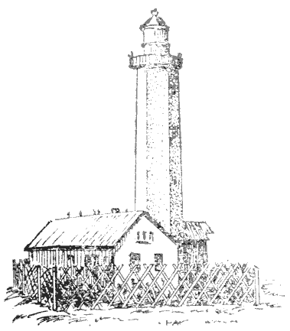
Рис.56: Береговой маяк.
Средства берегового ограждения - маяки, освещаемые и неосвещаемые знаки, створы и т. д. - устанавливают для того, чтобы облегчить мореплавателям ориентировку в море относительно морских опасностей, лучше опознать берег и вход в порт или на рейд, определить место судна при плавании в видимости берегов Основным береговым ориентиром является маяк. Оснащенный мощным источником света, маяк в хорошую погоду ночью имеет дальность видимости до 15-20 миль и более. Мореплаватели относятся к сигналам маяков с самой высокой степенью доверия, так как местоположение их неизменно.
В отличие от других навигационных знаков маяк обслуживает мореплавателей круглые сутки и в любую погоду. В зависимости от места установки береговые маяки делят на собственно береговые и на морские.
Береговые маяки возводят обычно на высоких, выдающихся в море мысах материка или больших островов (рис.56), морские - на расположенных вдали от берега естественных или искусственных островках или просто на подводной скале (рис.57). По своему назначению береговые маяки могут быть опознавательными (указательными) и створными. Первые, как видно из названия, обычно служат приемными знаками при входе в какой-либо порт или канал (например, Дообский маяк при подходе к Новороссийску), поворотными знаками в том месте, где проходящие суда обычно меняют свой курс (например, Поворотный в Японском море), предостерегательными знаками, указывающими на определенную навигационную опасность (например, Родшер в Финском заливе). Створные маяки ставят для облегчения прохода судов в узкостях или входа на рейд, в гавань или в порт (например, Таллинские створные маяки).
Во избежание путаницы все маяки отличаются друг от друга не только внешним видом, но и характеристикой огня и туманного сигнала. Практически установлено, что маяки с одинаковой характеристикой не должны располагаться ближе чем в 80 милях друг от друга.
Главные требования к маякам сводятся к следующему:
- Местонахождение каждого маяка должно быть точно нанесено на карту.
- Он должен быть хорошо виден и днем и ночью.
- Огонь маяка не должен приниматься за любой случайный огонь на берегу.
- Маяк должен иметь надежную туманную сигнализацию.
Кроме маяков на берегу устанавливают освещаемые и неосвещаемые знаки. Освещаемые знаки отличаются от маяков меньшей величиной и тем, что на них ставят автоматические источники света, менее мощные и не требующие постоянного обслуживания. Неосвещаемые знаки служат ориентирами только в дневное время (рис. 58).

Сигнальные и другие станции.
Кроме знаков плавучего и берегового ограждения безопасность мореплавания обеспечивает ряд специальных сигнальных станций, задача которых- передача на суда, находящиеся в море, сведений, имеющих значение для безопасного плавания. Они могут находиться при маяках или работать самостоятельно. К таким станциям относятся прежде всего радиостанции, которые в зависимости от своего назначения передают метеорологические сводки, радионавигационные извещения, сигналы времени и медицинские советы. Эти передачи ведутся по установленной программе, по запросу или в определенное время суток.
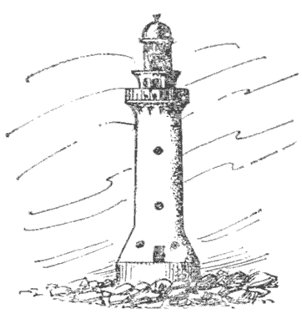
Рис.57: Морской маяк. Белая круглая башня.
Телефонные станции при маяках позволяют связать их с ближайшим портом или населенным пунктом.
Метеосводки и радионавигационные извещения (сокращенно МЕТЕО и НАВИМ) информируют мореплавателей об ожидаемой погоде и изменениях в навигационной обстановке. Их передают все береговые станции Министерства морского флота открытым текстом. Эти извещения могут быть очередными и срочными. Последние передаются немедленно по поступлении на радиостанцию, а очередные - по расписанию передач. Сигналы времени по радио даются в соответстви с программой, установленной данной станции, подробности о которой указываются в лоциях и в специальном издании "Радиосигналы времени".
Кроме радиосвязи для передачи на суда нужной информации используются также звуковые, флажные (фигурные) и световые средства сигнализации. Для подачи таких сигналов на хорошо видном с моря месте устанавливают сигнальные посты, оборудованные мачтой, на которой поднимаю определенные сочетания флагов или фигур, обозначающих необходимы сигналы. В темное время суток эти сигналы передаются азбукой Морзе помощью клотикового фонаря или сочетаниями красного, зеленого и белого огней. С сигнальных постов обычно подаются следующие сигналы:
"Предупреждение об опасности"- подается плавучими маяками, на мачте которых для судов, чей курс ведет к опасности, поднимается двухфлажный сигнал по Международному своду сигналов - "Вы идете к опасности" с одновременным пуском ракет (ночью сигнал дается только ракетами). Сигнал подается до тех пор, пока судно не увидит его и не изменит своего курса.
"Лоцманские сигналы" - они регулируют движение судов по каналу или фарватеру, сообщают о глубинах на фарватерах, о приливах и отлива в порту, о течениях и о высоте воды и т. п.
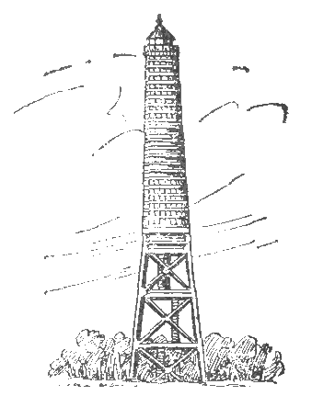
Рис.58: Береговой знак.
"Штормовые сигналы" - для предупреждения мореплавателей и населения портовых городов о надвигающихся штормах и сильных ветрах. Эти сигналы имеют значение для ограниченного района и служат в основной предупреждением для выходящих в море судов (см. приложение 2, е).
Туманные сигналы, имеющие весьма серьезное значение для безопасности плавания вблизи берегов, подают возушными и подводными средствами звуковой сигнализации при снижении видимости (туман, снежный заряд, морозь и т. п.). В советских водах оздушные туманные сигналы подаются береговыми маяками при помощи следующих устройств:
- наутофон - мембранный излучатель со звуком, напоминающим звук горна. Дальность слышимости достигает 3-4 миль;
- сирена - паровая или пневматическая с неподвижным или вращающимся рупором. Издает сильный воющий звук и имеет среднюю дальность слышимости 6-8 миль;
- диафон - издает сильный прерывистый звук, слышимый на расстоянии 6-8 миль;
- туманный горн - имеет однотонный звук с небольшой дальностью слышимости (до 2 миль). Применяется в основном на плавучих маяках;
- свисток (или ревун) применяется на морских буях. Работает автоматически при волнении определенной силы;
- пушка - выстрелы производятся с промежутком 10 мин. При ветре с моря выстрелы даются чаще;
- взрывы - сильный звук от взрыва специального патрона на большой высоте; распространяется во все стороны и считается надежнее пушки;
- колокол - в настоящее время применяется только на морских буях ч в качестве дублирующего средства на маяках.
Береговые маяки подают двухударный звон с промежутком до 3 мин; плавучие маяки - трехударный звон с промежутком до 2 мин.
Отдельно могут быть выделены радиопеленгаторные станции и радиомаяки, которые, передавая определенные сигналы, служат для определения места судна в море при помощи радиопеленгов.
Лоцманские станции обеспечивают лоцманскую проводку судов в порт и из порта, а спасательные станции оказывают помощь судам, терпящим бедствие.
Все сведения о маяках, сигнальных станциях и передаваемых ими сигналах даются в "Лоциях" и отдельных изданиях "Огни и знаки" по каждому морю. В этих же изданиях имеются данные о лоцманских и спасательных станциях. Пункты, где имеются такие станции, обозначают на картах.

